Министерство здравоохранения Республики Беларусь
ГУ «Шарковщинский районный центр гигиены и эпидемиологии»

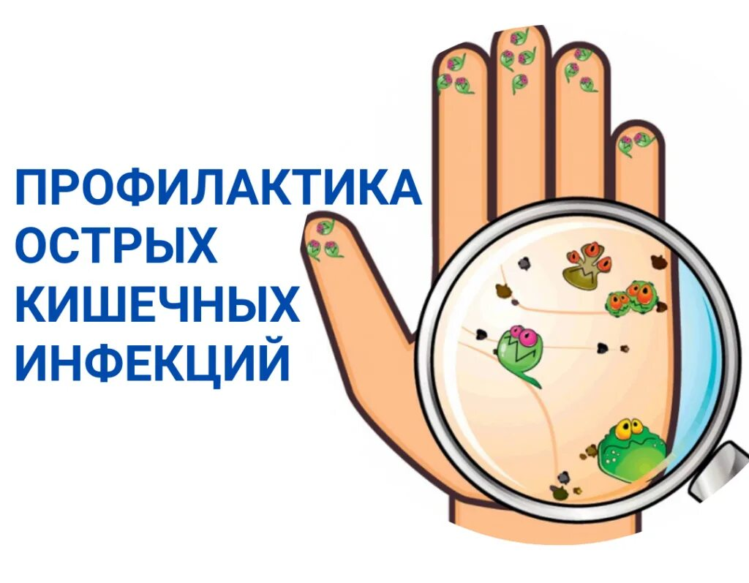
(памятка для населения)

2026 год. Тираж 100 экз.

Что такое острые кишечные инфекции?
– это группа заболеваний желудочно-кишечного тракта (далее – ЖКТ), возбудителями которой являются различные микроорганизмы и которая может сопровождаться интоксикацией, болями в животе, жидким стулом и рвотой.

Важно! У людей к кишечным инфекциям очень высокая восприимчивость, а особенно подвержены им дети. В условиях несоблюдения мер общественной и личной гигиены они могут вызывать вспышки заболеваемости среди людей.

Кто является источником ОКИ?
- больной человек;
- носитель возбудителей ОКИ.
Носительство представляет особую опасность, так как человек близко контактируя с большим количеством людей является для них источником инфекции.

Как возбудитель ОКИ проникает в организм человека?
- чаще через рот и в дальнейшем размножается в кишечнике, после чего он с выделениями вновь попадает во внешнюю среду (почву, воду, предметы обихода, продукты питания), где способен сохранятся и размножаться с последующим заражением других лиц.

Механизм передачи – фекально-оральный. Возможен воздушно-капельный механизм передачи (вирусной этиологии).

Пути передачи:
- контактно-бытовой (через грязные руки, предметы обихода, детские игрушки и соски),
- водный,
- пищевой.

ПОМНИТЕ! Немедленно обращайтесь к врачу при первых признаках ОКИ! Не допускайте самолечения!

Профилактика ОКИ
- мойте руки с использованием мыла, особенно после улицы, контакта с животными, перед едой, после посещения туалета, в процессе приготовления пищи;

- правильно термически обрабатывайте продукты питания;

- храните продукты питания в правильных условиях и с соблюдением сроков годности;

-соблюдайте правила товарного соседства при хранении продуктов;

- выделите отдельный разделочный инвентарь для обработки сырых и готовых продуктов питания;

- не употребляйте в пищу продукты с истекшим сроком годности и признаками порчи;

- не приобретайте продукты питания у случайных лиц или в местах несанкционированной торговли,

- храните продукты питания в защищенном от насекомых и грызунов месте;

- очень тщательно мойте овощи, фрукты, ягоды и зелень под проточной водопроводной водой хорошего качества;

- используйте для питья воду кипяченую, бутилированную или прошедшую систему доочистки водопроводной воды;

- соблюдайте чистоту, вовремя избавляйтесь от пищевых отходов,

- не допускайте появления мух и тараканов в доме,

- постоянно проводите проветривание комнаты и влажную уборку.

Соблюдайте правила профилактики ОКИ и будьте здоровы!

